五年級社會領域寒假作業
班級： 姓名： 座號：
- 親愛的小朋友，在本學期我們認識了臺灣的位置、自然環境等地理知識；也回到過去，認識從史前到清領時期超過萬年的臺灣歷史，並體會祖先辛勤努力開拓土地的點滴！
今年寒假，老師要送你一張空白臺灣地圖，請用你本學期所學「裝臺灣」，可以加入各地的地形、河川、山脈、特產或特色、周圍水域等等，並記得美編塗色。裝滿臺灣、妝點臺灣，讓我們的家鄉更豐富而美好！

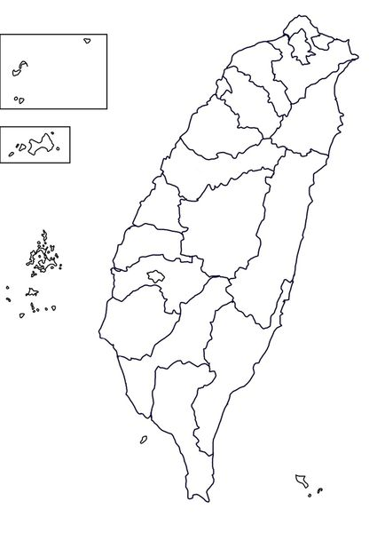
裝   臺   灣

